# Paillassons

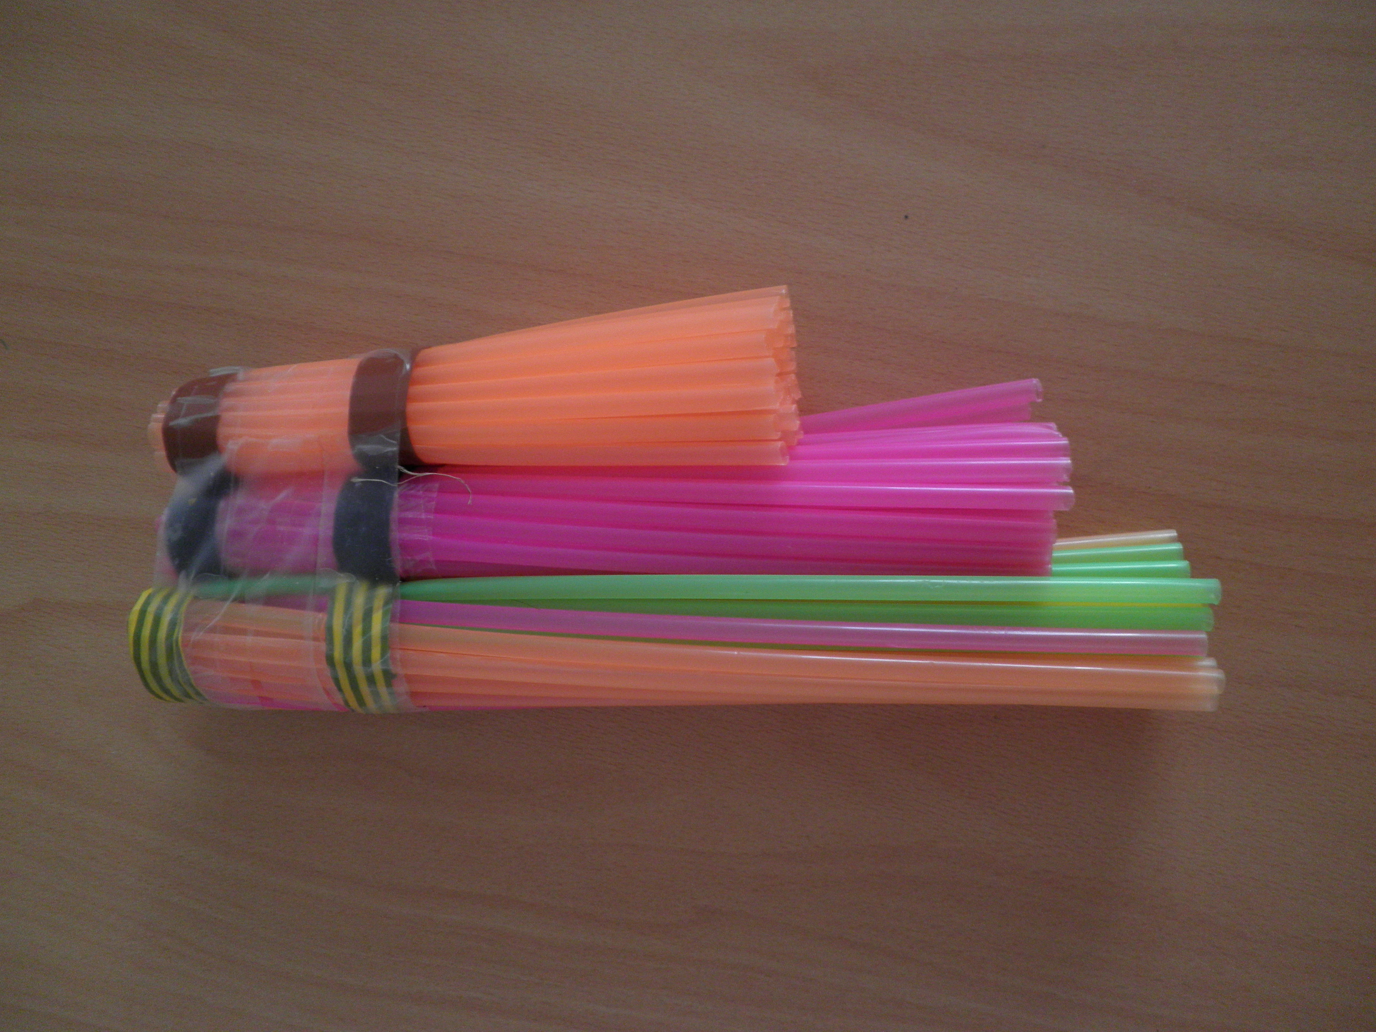

## Matériel

* Un gros paquet de pailles à boire
* Ciseaux
* Scotch de couleur

## Fabrication

* Garder 30 pailles à leur taille initiale, couper 30 pailles à 20 cm et 30 pailles à 15 cm (garder les morceaux restants, pour en remplir des sacs à sons)
* Lier chaque groupe de pailles en rond fermement avec du scotch puis ensuite relier les trois groupes ensemble comme sur le modèle. On peut aussi utiliser des ronds de papier hygiénique qu’on remplit de pailles. Ensuite on peut peindre les ronds de carton, puis les relier entre eux.

## Gestes

Souffler sur l’ouverture des pailles en remuant le paillasson, passer d’un groupe de pailles à l’autre pour modifier la « hauteur » du son.

## Utilisation

Les paillassons ne s’utilisent qu’en groupe d’au moins 10. Le son d’un seul n’a rien de spectaculaire, néanmoins quand ils sont joués ensemble, cela colore joliment un silence ou une autre sonorité douce comme les pot-ballons soufflés, des tuyaux à souffler, des radiographies secouées, des sacs à sons/sachets plastiques, des sacs à sons/pailles, des sacs à sons/polystyrène, des grelots, des billons.

C’est aussi une manière très simple pour l’enfant de comprendre que la hauteur est liée à la taille.

C’est aussi un bon objet pour travailler sur le souffle de manière ludique : souffler le plus fort possible, le plus longtemps possible, se passer le son sans que le son s’arrête...